Universidad Rafael Landívar.

Lenguajes Formales y Autómatas

Primer Ciclo 2020.

Inga. Moisés Alonso.

# Segunda Fase (Proyecto)

Walter Ulises

Orozco Fuentes

Carné: 1170917

Guatemala, Guatemala 13 de abril de 2020

# SEGUNDA FASE

-Expresión regular que se analiza:

DIGITO DIGITO * | '"' CHARSET '"' | ''' CHARSET ''' | '=' | '<' '>' | '<' | '>' | '>' '=' | '<' '=' | '+' | '-' | 'O' 'R' | '*' | 'A' 'N' 'D' | 'M' 'O' 'D' | 'D' 'I' 'V' | 'N' 'O' 'T' | '(' '*' | '*' ')' | ';' | '.' | '{' | '}' | '(' | ')' | '[' | ']' | '.' '.' | ':' | ',' | ':' '=' | LETRA ( LETRA | DIGITO ) *

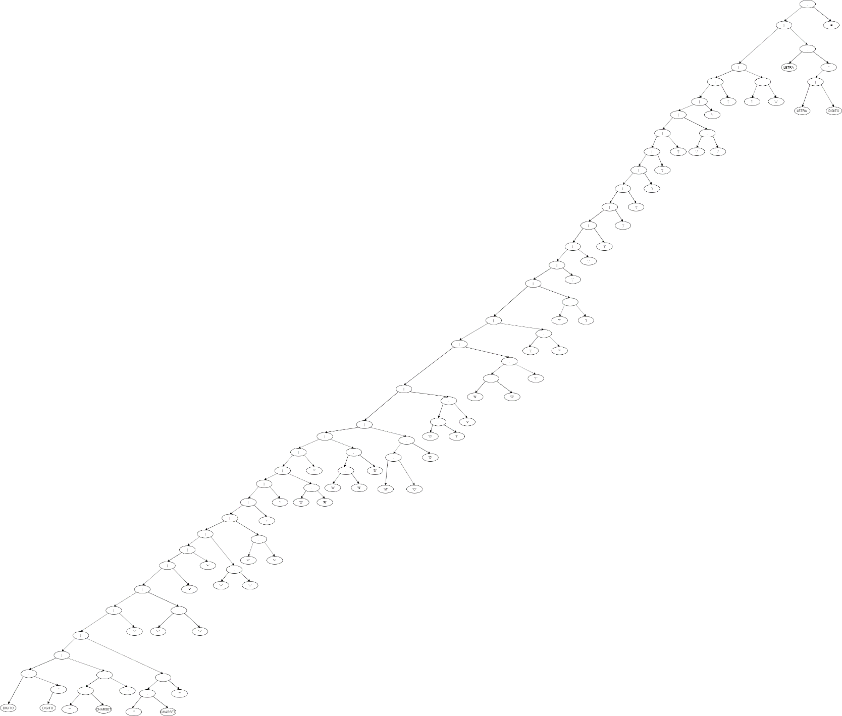

-Árbol de Expresión que se consigue con esta ER:

* Algoritmo utilizado para encontrar las tablas:
  + Se inserta los valores de first y last en los nodos hoja.
    - Agregar una variable que inicie en cero.
    - Hacer un recorrido en orden y preguntar si el nodo no tiene hijo izquierdo y derecho.
    - Si el nodo no tiene hijos se le asigna el valor de la variable y se incrementa en uno la variable.
    - Si el nodo si tiene aunque sea un hijo, se pasa al siguiente nodo.
  + Se inserta los valores de first y last para los nodos que no son hoja.
    - Se hace un recorrido en Post Orden.
    - Se le pregunta al nodo si la lista first no tiene algún dato ingresado.
    - Si es si es porque es nodo hoja y ya se insertaron sus first y last.
    - Si el nodo no tiene nada en su lista first ingresa y se le pregunta cuál es el valor del nodo.
    - Si el nodo es “|” se le agregan los first = F (c1) u F (c2) y los last = L (c1) u L (c2) y si es nullable == N (c1) o N (c2).
    - Si el nodo es “.” Se le agregan los first = if N(c1) then F = F(c1) u F(c2) Else F = F(c1) y los last = if N(c2) then L = L(c1) u L(c2) Else L = L(c2) y si es nullable == N(c1) y N(c2)
    - Si el nodo es “*” o “?” se le agregan los first = F = F(c1) y los last = L = L(c1) y si es nullable == N.
    - Si el nodo es “+” se le agregan los first = F = F (c1) y los last = L = L(c1) y si es nullable == FALSE por defecto.
  + Se inserta los valores de Follow en los nodos con recorrido post orden.
    - Se hace un recorrido en Post Orden
    - Si el nodo es “.” Follow = L (c1) -> F (c2).
    - Si el nodo es “*” o “+” Follow = L (c1) -> F (c1).
    - Si el nodo es “|” o “?” No tienen follow -->> "|" && "?".
  + Se inserta el first del nodo raíz a una lista de estados de transición.
  + Se inserta en un listado los valores de los nodos hojas sin repetirse.
  + Se busca cada número del primer resultado del listado de estados de transición.
    - Luego ese valor es un id de un nodo en específico, se recorre el árbol en Post Orden.
    - Luego se compara el valor de ese nodo con todo el listado de los valores de los nodos.
    - Si se encuentra ese se agregan los follow de ese nodo y se agregan a un listado separado por comas.
    - Luego se vuelve a buscar otro id y así sucesivamente.
    - Cuando se termine el recorrido por los valores de los nodos se separa por punto y coma y se pregunta si ese estado es nuevo en el listado de estados.
    - Si ya existe solo se agrega a los valores de esa columna.
    - Si no existe se agrega al listado de nuevos estados.